ASVenezia, Avogaria di Comun, Balla d’oro, reg. 165-IV (1414-1523), pag. 610

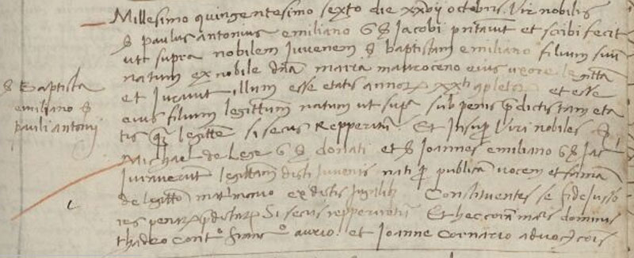

27.10.1506
Millesimo quingentesimo sexto die XXVII octobris. Vir nobilis siel Paulus Antonius Emiliano quondam sier Jacobi presentavit et scribi fecit ut supra nobilem iuvenem sier Baptistam Emiliano filium suum natum ex nobile domina Maria Mauroceno eius uxore legittima et iuravit illum esse etatis annorum XX.ti completorum et esse eius fìlìum legittimum natum ut supra sub penis predictis tam etatis quam legittimitatis si secus repperiretur. Et insuper viri nobiles sier Michael de Leze quondam sier Donati et sier Joannes Emiliano quondam sier Jacobi iuraverunt legittimitatem dicti iuvenis per publicam vocem et famam nati de legittimo matrimonio ex dictis jugalibus constituentes se fidejussores penarum predictarum si secus repperiretur. Et haec coram magnificis dominis Thadeo Ccntareno, Francisco Aurio et Joanne Cornario advocatoribus comunis.
Quindo Battista Miani di Paolo Antonio era nato nel 1486, coetaneo di San Girolamo ( Sie Polo Antonio Miani q. sier Jacomo q. sier Segondo in la fia de sier Francesco Morosini q. sier Zuane da San Cassan )
Sua madre Maria Morosini
Giurano:
Michele da Leze q. Donato ( Donato da Leze pr 1437, Da Leze Michiel pr 1469 )
Giovanni Miani q. Giacomo ( Miani Giacomo pr 1429, Zuane Miani pr 1473 . Cfr. Secondo Brunelli, Luca Miani nonno di San Girolamo imicato .., Corbetta 2.10.2010, pag. 23-24 )

